Gegen den Trend: FF Elmenhorst wächst
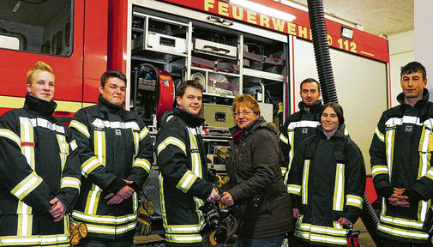
Elmenhorst. Allem Mitgliederschwund bei den Feuerwehren zum Trotz: Mit vollem Engagement von Feuerwehr und Gemeinde können die Zahlen in den Wehren auch gesteigert werden. Bestes Beispiel dafür ist die Freiwillige Feuerwehr Elmenhorst. Deren Mitgliederzahl im Einsatzdienst stieg von 33 auf 41 an. „Ich habe in jedem Rundschreiben der Gemeinde auf die prekäre Situation hingewiesen und an die Bürger appelliert, sich einzubringen. Das hat gewirkt“, berichtet Bürgermeisterin Sigrid Wöhl. Sie ist wie ihre Amtskollegen für die Vorhaltung einer einsatzbereiten Feuerwehr verantwortlich.
„Wir können uns zwar nicht zurücklehnen, denn vor allem die Jahrgänge 1970 bis 1980 bilden bei uns eine komplette Lücke, aber wir sind jetzt zumindest besser aufgestellt als in der Vergangenheit“, sagt Wehrführer Andreas Martini. Wer bei den Rettern mitmachen möchte, kann am Mittwoch, 8. Februar, beim Übungsdienst in der Feuerwache vorbeischauen. Los geht es um 20 Uhr. „Natürlich kann man auch jeden Feuerwehrmann, den man kennt, ansprechen“, sagt Vize-Wehrchef Michael Wittkamp.
Damit die Feuerwehrleute bei Verkehrsunfällen besser helfen können, hat die Gemeinde für 5000 Euro gerade eine neue hydraulische Rettungsschere beschafft. „Unsere alte Schere war bei modernen Fahrzeugen oftmals schon an ihre Grenzen gekommen und wir hatten in den letzten Jahren viele Unfälle auf der B 207 und der A 24“, sagt Martini. Mit so einer Hydraulikschere können etwa nach Verkehrsunfällen Autodächer abgeschnitten werden, um eingeklemmte Insassen zu retten. „Für die Anschaffung war in der Gemeindevertretung keine Diskussion nötig“, freut sich Bürgermeisterin Wöhl. Sie hofft, dass auch der Wunsch zur Ersatzbeschaffung des Löschgruppenfahrzeugs reibungslos laufen wird.

Quelle: Bergerdorfer Zeitung / Timo Jann

